令和8年度
河川等環境整備事業について

【河川等環境整備事業手続きフロー図】 P4
【 （記入例） 事業実施計画書 】 P10
【 （作成例） 作業計画位置図 】 P11
【 （記入例） 事業完了報告書 】 P12
【 （記入例） 請求書 】 P13

丹波篠山市 まちづくり部 地域整備課

令和8年度 河川等環境整備事業手続きフロー図（改訂版）
対価の決定
１㎡あたり単価 ☆15円
※各自治会への支払金額の上限25万円
令和8年度事業取り組み希望取りまとめ他
計画書等書類提出案内

【対象作業】

地域により河川等環境整備事業の実施計画を検討

★地域整備課へ提出

作業計画箇所の確認

作業計画箇所の承認

地域による作業

★完了実績に伴う
（地域整備課へ）書類提出

★現場及び書類確認（検査）

県から河川愛護活動計画に基づき、ボランティア保険への加入

・河川法に基づく一、二級河川堤防の草刈り等
・その他河川堤防の草刈り等・道路の維持管理等
・事業計画書
・位置図
・現況写真

- 二級河川の草刈作業を
２回目実施される場合
・河川愛護活動計画書
・位置図
・現況写真

河川愛護活動計画書の作成

★地域整備課へ提出

地域による作業

作業実施に対する報償費の支払
（地域へ）⇒面積×15円/㎡

地域による河川等環境整備事業

Ｑ１．事業の取り組み単位は？
★ 事業の取り組み単位は、各自治会単位でお願いします。

Ｑ２．作業単価は？
★ 地域で取り組んでいただく報償費の単価は次のとおりです。

令和8年度草刈作業単価 15円／㎡

例えば、延長500m 刈幅10m の作業を実施された場合･･･
⇒ 延長500m×刈幅10m×作業単価15円＝75,000円 を報償費としてお支払いいたします。
※草刈面積1㎡以下は切り捨てとします。
※報奨金支払額の100円未満については切り捨てとします。

Ｑ３．年間何回までが対象となるのか？
- 報償費支払対象上限は、各自治会同一箇所年１回までを対象とさせていただきます。（２回目以降実施される場合はボランティア活動としてご協力ください。
また、一、二級河川の場合は、兵庫県の「河川愛護活動」の対象となります。河川愛護活動として実施される場合は、その旨ご連絡ください。兵庫県へ報告する県様式をお送りします。
なお、本事業は「必ず年２回以上作業を実施してください」というものではありません。地域の計画により年２回作業を実施いただく場合は、１回分の報償費をお支払いいたしますが、2回目については、報償費の支払対象となりませんのでご了承ください。

※同一箇所年２回の考え方
例え同じ事業地における作業であっても、作業と作業の間が『１ヶ月以上経過しているかどうか』を判断基準といたします。
例えば「7月5日（日）に作業を実施したが、当日計画していた面積を作業しきれなかったため、同12日（日）に再度続きの作業をした。ちなみに9月13日（日）にも作業を予定している。」この場合は、5日及び12日が１ヶ月以内に行われたため、両日を１回目の作業として位置づけます。予定いただいている９月13日は2回目の作業となりますので、9月の作業は報償費の支払対象とはなりませんのでご了承ください。
9月の作業が、一、二級河川の場合は、兵庫県の『河川愛護活動』（ボランティア活動）として県へ報告します。
Ｑ４．事業の対象となる河川は？
★ これまで同様、一、二級河川および準用河川（その他河川）道路の除草作業が事業の対象となります。但し、農業用排水路は、農都政策課が所管する『多面的機能支払交付金事業』の対象となりますので事業対象外とさせていただきます。
作業予定の河川の種別（一、二級、準用、その他）が何なのか、また作業予定箇所が事業の対象になるのかどうかの確認（照会）については、まちづくり部地域整備課管理係へお問い合せください。

Ｑ５．提出する書類はどのようなものを準備すればよいのか？
★ 地域で河川等環境整備事業を計画していただいた自治会は、同封の様式「河川等環境整備事業計画書」をまちづくり部地域整備課へ提出していただきます。（10頁の記入例を参考にしてください。）
また、あわせて添付していただく「作業計画位置図」は、対象箇所の確定が目的であり、この図面を基に現場確認を行うため縮尺等の詳細は問いません。ご希望であれば、地域整備課へ申し出てください。当該箇所の図面（白地図）を準備いたします。

Ｑ６．同じ河川において、場所によって刈り幅が違う場合は、どのように計画を立てればよいのか？
★ 同一河川内において、刈り幅が異なる場合は、お手数ですが次を参考にその旨が分かるよう対応してください。
（例）一、二級河川○○○川 作業延長1,000ｍ、3区間ごとに刈り幅が異なる場合
一、二級河川○○○川 作業延長 L=1,000m
Ｃ
Ｂ
Ａ
△△△橋
□□□橋
×××橋
○○○橋
①区間Ａ（△△△橋～□□□橋間）400ｍ 平均刈り幅6ｍ
②区間Ｂ（□□□橋～×××橋間）300ｍ 平均刈り幅8ｍ
③区間Ｃ（×××橋～○○○橋間）300ｍ 平均刈り幅5ｍ
ちなみにこの場合、報償費は、｛（区間Ａ 400ｍ×6ｍ）＋（区間Ｂ 300ｍ×8ｍ）＋（区間Ｃ 300ｍ×5ｍ）｝×15円＝94,500円となります。
○○○川

Ｑ７．具体的な作業内容はどんなものなのか？
★ 計画された作業規格（作業時期、延長、刈幅）に基づき、地域の皆様方が地域に適した河川等の環境整備に努めていただければと考えます。
作業内容は、原則「堤防に繁茂の雑草や竹木等の刈り払い」としておりますので、主に冬場に実施される「火入れによる除草作業」は対象外とさせていただきます。野焼き等の規制がありますので、焼却による河川等の環境整備作業には対価の支払いが困難な旨をご理解ください。
なお、伐採した草木等を焼却される場合におかれましては、消防本部へ火災予防条例第45条第１号に基づく「火災とまぎらわしい煙又は火災の発生するおそれのある行為届出書」を提出していただき周辺地域への生活環境に影響を与えないよう風向き等を考慮していただいたうえ焼却していただきますようお願いいたします。

- 但し、火入れ前に刈払機による作業を実施された場合は対象といたします。

Ｑ８．どこを除草すればよいのか？
★ 事業の対象となる作業箇所は「河川区域」とします。河川区域内であれば、地域でご自由に除草計画を立てていただいて結構です。市から「ここは除草してください、ここは除草不要です」等のお願いはいたしません。
※「河川区域」については下図を参考ください。

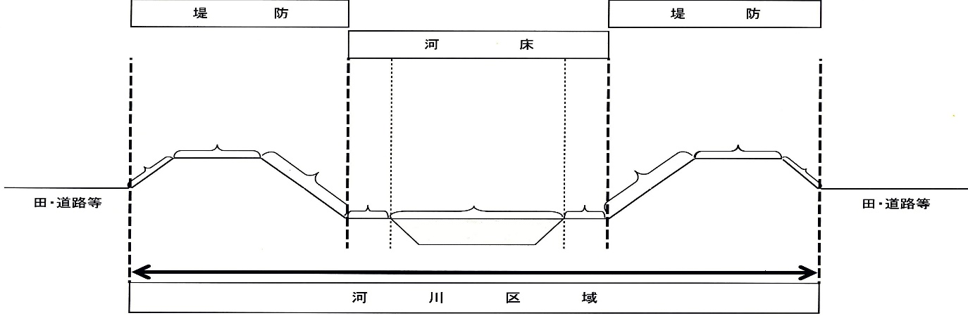

Ｑ９．昨年と同様の計画であるが、書類は省略できないのか？
★ 当該事業は、兵庫県及び丹波篠山市が連携して実施している事業であり、単年度単位としているため書類の省略はできません。お手数ですが同様の事業計画書（添付書類含）を準備ください。

Ｑ１０．作業に係る傷害保険の対応は？
★ 丹波篠山市では、自治会活動に対する自治会保険に市として加入しておりますので、河川整備事業における実施計画書に基づく作業中に怪我等されたときは、自治会長より申し出てください。地域振興課が窓口になり対応いたします。

Ｑ１１．作業終了後の手続きは？
★ 「河川等環境整備事業実施計画書」の提出のあった自治会等は、同封している「河川環境整備完了報告書」を提出して下さい。
書類には、作業された内容の記載、“作業前・作業中・作業後”の写真の添付をお願いすることとしております。


地域の皆様による計画に基づき実施いただく事業ですが、記載事項（延長や予定刈幅等）に確認を要する内容があれば必要に応じ現場立会いをお願いすることとなります。円滑に事業をすすめるため適正な計画の策定にご協力ください。

【河川愛護活動について】

河川愛護活動
（地元ボランティア活動として実施）
Ｑ１２．区域内の、一、二級河川を年２回作業する場合は、どのようにすればよいか。
★ １回目の作業は、報償費の支払対象となりますが、２回目は、報償費の対象となりません。しかし、兵庫県の『河川愛護活動』の対象となります。

・一、二級河川を２回目作業された場合⇒兵庫県から軍手、ゴミ袋を提供します。

Ｑ１３．河川愛護活動を計画しているが、どのような手続きをすればよいのか？
★ 兵庫県では、毎年７月を河川愛護月間と位置づけており、今年度もこれまで同様、６～７月初旬の間に県からの呼びかけを地域の皆様方へおつなぎする予定です。
河川愛護活動の概要につきましては、愛護計画書を市で取りまとめた後、丹波土木事務所へ報告します。

Ｑ１４．河川愛護活動に係る傷害保険の対応は？
★ 兵庫県（丹波土木事務所）が加入の傷害保険の適用を受けます。加入内容の詳細は、丹波土木事務所管理課（電話0795-73-3835）へお問い合わせください。

河川愛護活動は、強制的にお願いするものではありません。従って、地域において一、二級河川の２回目の実施計画がない場合は、様式「河川愛護計画書」の提出は必要ありません。

（様式第１号）
記 入 例

河川等環境整備事業実施計画書

令和 年 月 日
丹波篠山市長 酒 井 隆 明 様
自治会長印を押印してください。

○○○ 自治会長
○○○自治会長之印
氏 名 篠 山 太 郎 ㊞

令和8年度 河川等環境整備事業について、下記のとおり実施計画しましたので提出します。
河川名及び延長、幅員、面積、作業実施日を記入してください。

記
【一、二級河川】
河川名等 | 作 業 範 囲 |  |  | 作業の内容及び実施日
河川名等 | 延長（ｍ） | 幅員（ｍ） | 面積（㎡） | 作業の内容及び実施日
○○○川 | 1,000 | 5 | 5,000 | 令和8年7月5日草刈
□□□川 | 500 | 3 | 1,500 | 令和8年7月5日草刈

【その他河川・道路】
河川名等 | 作 業 範 囲 |  |  | 作業の内容及び実施日
河川名等 | 延長（ｍ） | 幅員（ｍ） | 面積（㎡） | 作業の内容及び実施日
△△△川 | 500 | 3 | 1,500 | 令和8年7月5日草刈
市道○○○線 | 1,000 | 2 | 2,000 | 令和8年7月5日草刈

添付書類 ※位置図（作業範囲が把握できるもの） １部
※現況写真（作業前の状況及び作業範囲が把握できるもの）１部
※（注）延長及び幅員につきましては、作業いただく実延長等を記入してください。

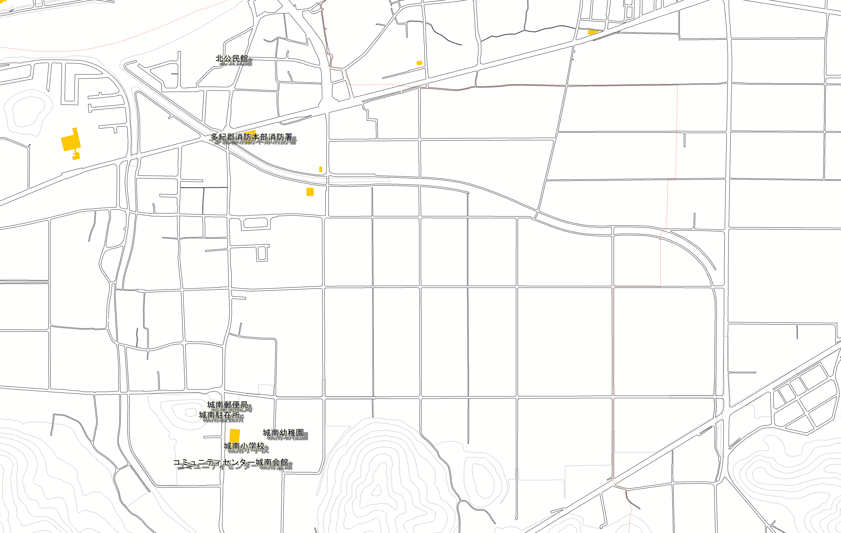
令和8年度河川等環境整備事業
作業計画位置図
○○校区 ××自治会
河川名： 河川 尾根川
延 長： 2,000ｍ
作業計画位置図作成例
下流端
上流端

（様式第２号）
記 入 例
河川等環境整備事業完了報告書

令和 年 月 日
丹波篠山市長 酒 井 隆 明 様

○○○ 自治会長
○○○自治会長之印

氏 名 篠 山 太 郎 ㊞

令和8年度 河川等環境整備事業について、下記のとおり完了しましたので報告書を提出します。
河川名及び延長、幅員、面積、作業実施日を記入きてください。

記
【一、二級河川】
河川名等 | 作 業 範 囲 |  |  | 作業の内容及び実施日 | 参加  人数
河川名等 | 延長（ｍ） | 幅員（ｍ） | 面積（㎡） | 作業の内容及び実施日 | 参加  人数
○○○川 | 1,000 | 5 | 5,000 | 令和8年7月5日草刈 | 30
□□□川 | 500 | 3 | 1,500 | 令和8年7月5日草刈 | 30

【その他河川・道路】
河川名等 | 作 業 範 囲 |  |  | 作業の内容及び実施日 | 参加  人数
河川名等 | 延長（ｍ） | 幅員（ｍ） | 面積（㎡） | 作業の内容及び実施日 | 参加  人数
○○○川 | 1,000 | 5 | 5,000 | 令和8年7月5日草刈 | 30
□□□川 | 500 | 3 | 1,500 | 令和8年7月5日草刈 | 30

添付書類 ＊完了写真（作業中と作業後の状況及び作業範囲が把握できるもの）…１部
（注）延長及び幅員につきましては、作業いただいた実延長等を記入してください。

（様式第３号）
記 入 例

請 求 書

一金 円 也
記入しないでください。
※河川等環境整備事業完了報告書により算出いたします。
内訳

河川等維持管理作業報償費

令和○○年○○月○○日 草刈 実施分

上記金額を請求いたします。
記入しないでください。

令和 年 月 日

丹波篠山市長 酒 井 隆 明 様

○○○ 自治会長
個人印
○○○自治会長之印

氏 名 篠 山 太 郎 ㊞

※ 振 込 先
・金融機関名 ○○ 農協 △△ 支 店
・預金種目 普通 ／ 当座
・フリ ガナ ○○○ジチカイダイヒョウ
・名 儀 ○○○自治会代表
・口座番号 ０１２３４５６

